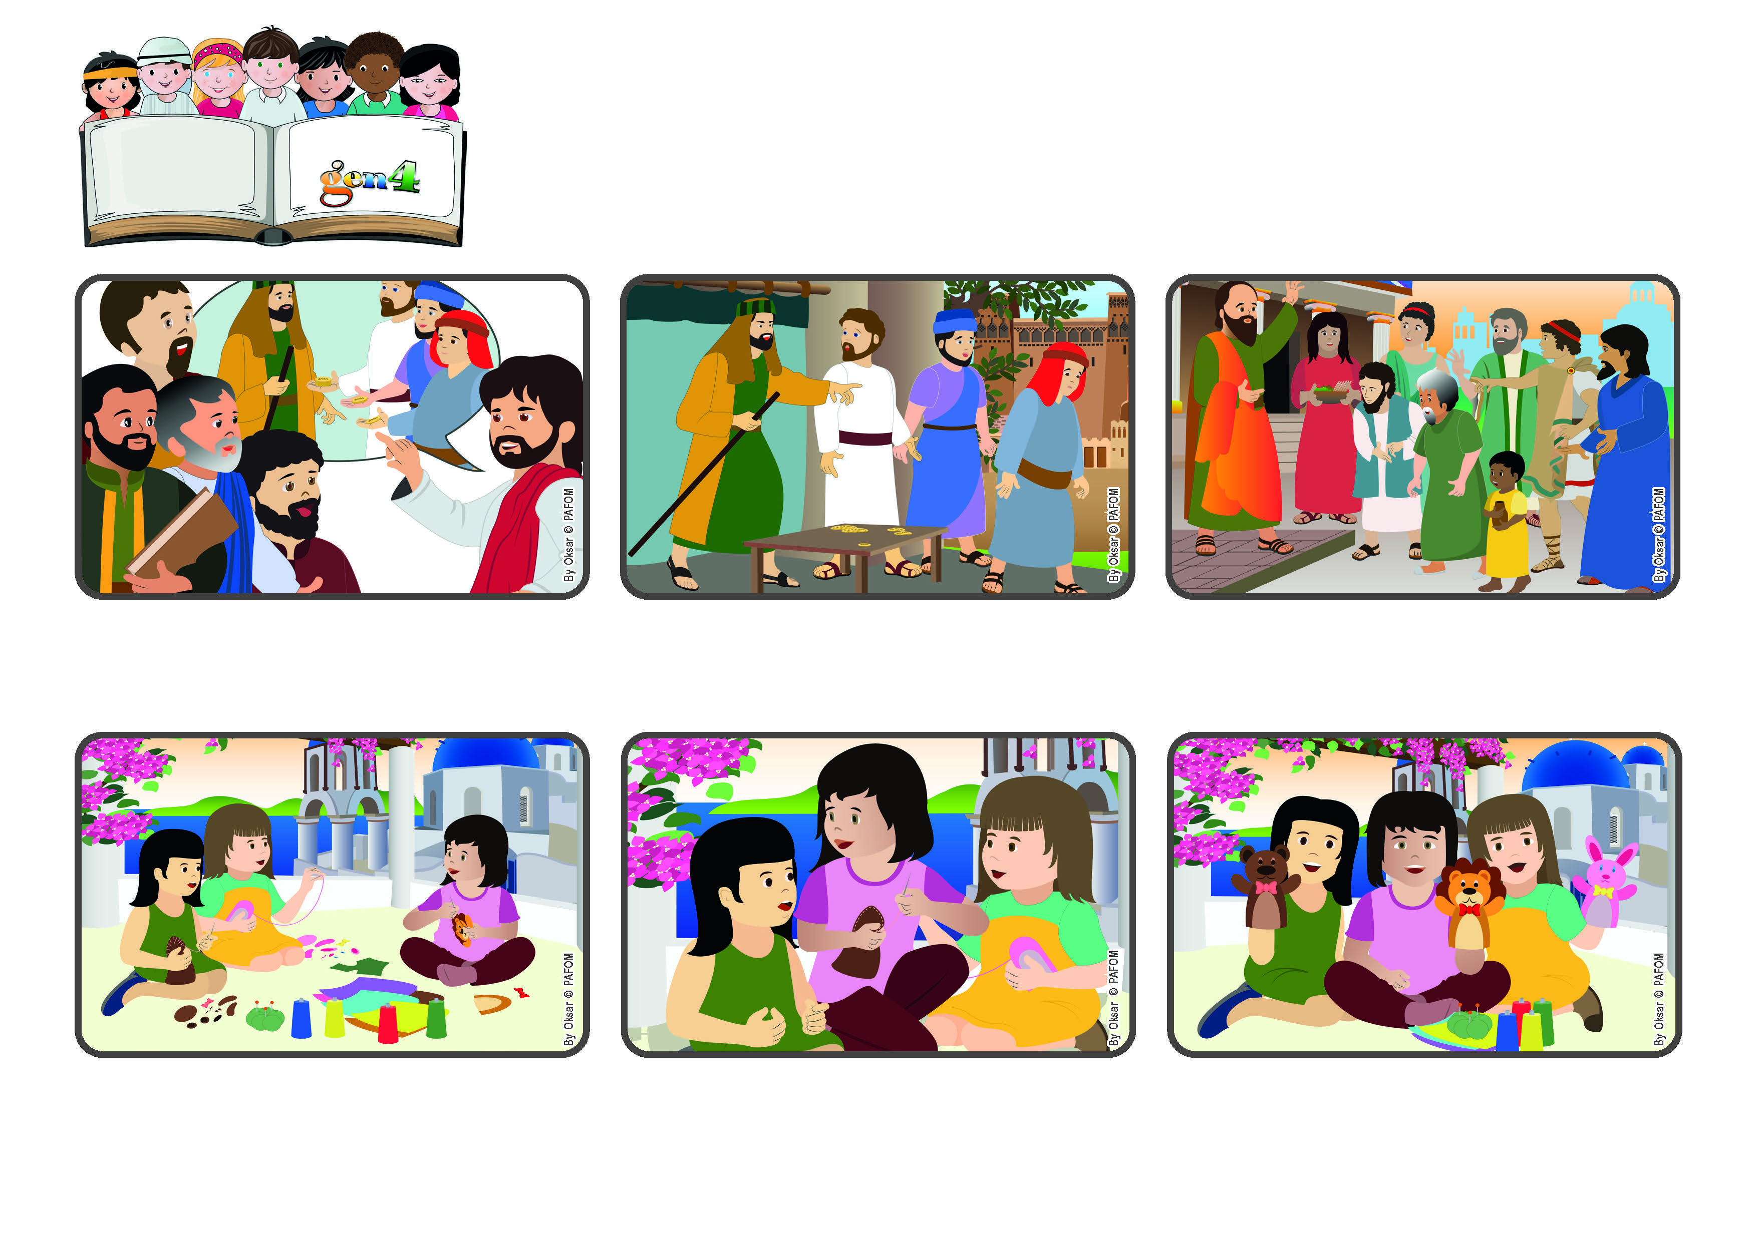

**Novembro 2023**

**Palavra de vida**

**(Da Liturgia do 33º Domingo do Tempo Comum)**

**“Todos vós sois filhos da luz e filhos do dia. Não somos da noite nem das trevas” (1Ts 5,5).**

**A luz de Jesus nos dá a força para amar**

**Deus deu a cada um de nós dons, não importa se são muitos ou poucos. Cada um de nós pode desenvolvê-los e fazer com que resplandeça o quanto Deus nos doou! Por isso, o apóstolo Paulo recordou aos primeiros cristãos: “somos todos filhos da luz!”**

**No entanto, o terceiro escondeu a sua em um buraco com medo de perdê-la! O patrão, ao retornar, elogiou os dois primeiros servos que lhe entregaram o dobro. Mas repreendeu o terceiro que lhe devolveu apenas a moeda recebida.**

**Jesus estava com os seus discípulos. Ele lhes contou a história de um homem que estava para partir para uma viagem e entregou aos servos os seus bens: a um deu 5 moedas; a outro, duas; e; ao último, apenas uma. Enquanto o patrão estava viajando, o primeiro ganhou outras 5 e o segundo outras 2.**

**Assim, o meu “dom” se multiplicou! Agora tínhamos 3 fantoches maravilhosos e podíamos fazer um espetáculo mais bonito. E, depois de ter feito esses atos de amor, me senti mais próxima de Deus.**

**Estava tão contente com o meu trabalho que não me dei conta de que a minha amiga Antonella estava muito triste, porque ela não consegue costurar! Corri logo para ajudá-la e também uma outra amiga, Vitória.**

**Ariana, da Grécia, nos conta: Durante as férias, fazemos trabalhos de artesanato. Uma tarde, estávamos costurando algumas marionetes. As minhas estavam ficando muito bonitas, porque tenho muito jeito: a minha avó sempre me diz que tenho o dom de costurar bem!**

**”© PAFOM, Desenhos e textos elaborados pelo Centro Gen4”**

**Os gen4 são as crianças do Movimento dos Focolares, fundado por Chiara Lubich.**